การเสริมสร้างวัฒนธรรมองค์กร
ความหมายขอวัฒนธรรมองค์กร
วัฒนธรรมองค์กร คือ แบบแผนหรือวิถึชีวิตขององค์กรที่สมาชิกยอมรับ และยึดถือปฏิบัติร่วมกันเป็นทั้งแบบแผนทางความคิด ความเชื่อ ค่านิยม อุดมการณ์ขององค์กร และเป็นแบบแผนทางการกระทำขององค์กรและปฏิสัมพันธ์ของสมาชิกในองค์กร กล่าวคือ ถ้าหากหน่วยงานใดมีวัฒนธรรมองค์กรที่ดี เช่น บุคลากรมีการทำงานอย่างเต็มที่ เน้นคุณภาพและมีความรับผิดชอบสูง ย่อมส่งผลให้การทำงานของทุกคนดี มีคุณภาพ ส่งผลทำให้ผู้รับบริการได้รับการบริการที่ดีมีคุณภาพ รวมทั้งทำให้เกิดความพึงพอใจ
องค์กรจะดำเนินไปได้ ต้องอาศัยพลังความร่วมมือกันอย่างเข้มแข็งและร่วมแรง ร่วมใจกันของบุคลากรทุกคนในองค์กร หมายถึง การที่องค์กรมีวัฒนธรรมองค์กรของตนเองในทางที่ดี มีรูปแบบการทำงานและค่านิยมที่เน้นความร่วมมือ ร่วมใจกัน การทำงานเป็นทีม การมุ่งเน้นความีคุณภาพ มาตรฐาน ฯลฯ วัฒนธรรมองค์กร เช่นนี้ ย่อมทำให้องค์กรดำเนิน ไปได้อย่างราบรื่น หรือประสบความสำเร็จก้าวหน้า
เทศบาลตำบลเวินพระบาท มีการดำเนินการ หรือจัดกิจกรรมที่แสดงถึงการเสริมสร้างวัฒนธรรมองค์กรให้ กับผู้บริหาร สมาชิกสภา เจ้าหน้าที่ ลูกจ้าง ของบุคลากรของเทศบาลตำบลเวินพระบาท มีทัศนคติ ค่านิยมในการปฏิบัติงานอย่างซื่อสัตย์สุจรติ โดยมีแนวทางปฏิบัติดังนี้
- ผู้บริหาร สมาชิกสภา เจ้าหน้าที่ ลูกจ้าง ร่วมกันกำหนดนโยบายหรือแนวทางในการทำงานโดยยึดนโยบายหรือคำสั่งต่างๆ จากหน่วยงานต้นสังกัดเพื่อสร้างวัฒนธรรมองค์กรให้มีการปฏิบัติงานที่ยึดมั่นในหลักคุณธรรม จริยธรรม ความซื่อสัตย์ สุจริต ยุติธรรม โปร่งใส ตรวจสอบได้ ดังนี้
  - มีการใช้จ่ายเงินงบประมาณตามวัตถุประสงค์และระเบียบแบบแผนของการบริหารงานงบประมาณ
  - มีการจัดซื้อ จัดจ้างที่ถูกต้องตามระเบียบงานพัสดุโดยดำเนินการอย่างโปร่งใส สามารถตรวจสอบได้ทุกขั้นตอน และสอดคล้องกับการดำเนินงานตามโครงการหรือกิจกรรมในแผนปฏิบัติราชการประจำปีงบประมาณ
- ผู้บริหาร สมาชิก เจ้าหน้าที่ มีความรับผิดชอบต่อหน้าที่หรืองานที่ได้รับมอบหมายโดยคำนึงถึงการให้บริการและยึดมั่นในความต้องการของ ชุมชน และหน่วยงานต่างๆที่เกี่ยวข้องโดยให้ความเสมอภาคและเท่าเทียมกัน เพื่อให้งานหรือการดำเนินงานต่างๆบรรลุวัตถุประสงค์
- ผู้บริหาร สมาชิก เจ้าหน้าที่ โดยประสานการทำงานและช่วยเหลือในการทำงานซึ่งกันและกัน มีความเอื้อเฟื้อเผื่อแผ่ พร้อมที่จะร่วมกันขับเคลื่อนพัฒนาในทุกๆด้าน
- มีการสื่อสารข่าวสารด้านต่างๆ เพื่อนำเสนอให้ชุมชนและหน่วยงานต่างๆได้รับรู้และเข้าใจข้อมูลข่าวสารต่างๆ ที่เป็นประโยชน์ เช่น การประกาศจัดจ้างผ่านทางเว็บไซต์ เพื่อให้ประชาชนและผู้สนใจได้รับทราบข้อมูลซึ่งเป็นการปฏิบัติงานที่โปร่งใสและสามารถตรวจสอบได้
- บุคลากรทุกท่าน ได้ยึดหลักเศรษฐกิจพอเพียงในการปฏิบัติงานโดยการใช้ทรัพยากรอย่างประหยัด เช่น การใช้น้ำ การใช้ไฟฟ้า การใช้กราดษรีไซเคิล
- ส่งเสริมการมีส่วนร่วมของ เจ้าหน้าที่ ลูกจ้าง ในการตรวจสอบคุณธรรม จริยธรรม เช่นมีการนำเสนอแผนปฏิบัติการประจำปีงบประมาณ ก่อนที่จะนำแผนปฏิบัติราชการไปดำเนินงานตามโครงการหรือกิจกรรมต่างๆ ตามแผนงานที่ได้วางไว้
- เจ้าหน้าที่ ลูกจ้าง ของเทศบาลตำบลเวินพระบาท ร่วมกิจกรรมๆ ต่าง ของชุมชน เช่น งานกฐิน งานเข้าพรรษา งานลอยกระทง งานวันสงกรานต์แห่พระ เพื่อสืบสานขนบธรรมเนียมประเพณีและวัฒนธรรมไทย
- มีการสรุปโครงการตามแผนปฏิบัติงานประจำปีงบประมาณและรายงานผลการปฏิบัติงานให้ผู้บังคับบัญชาทราบ รวมท้งมีกล่องรับและแสดงความคิดเห็นภายในองค์กร
- ยึดถือการทำงานตามปรัชญาของเทศบาล คือ เน้นคุณธรรม นำประชาธิปไตย
รูปภาพกิจกรรมในการเสริมสร้างวัฒนธรรมองค์กร

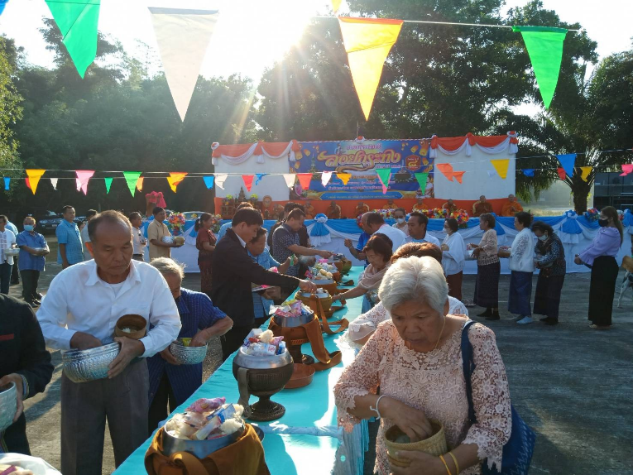
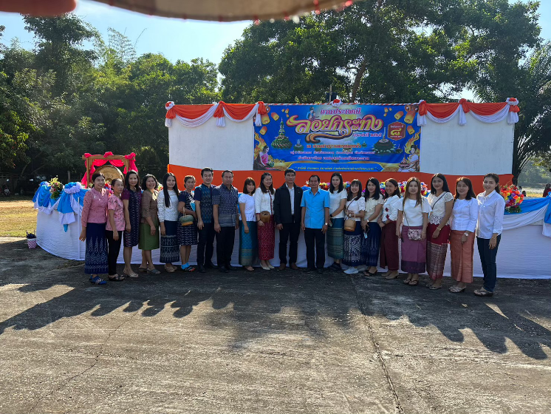
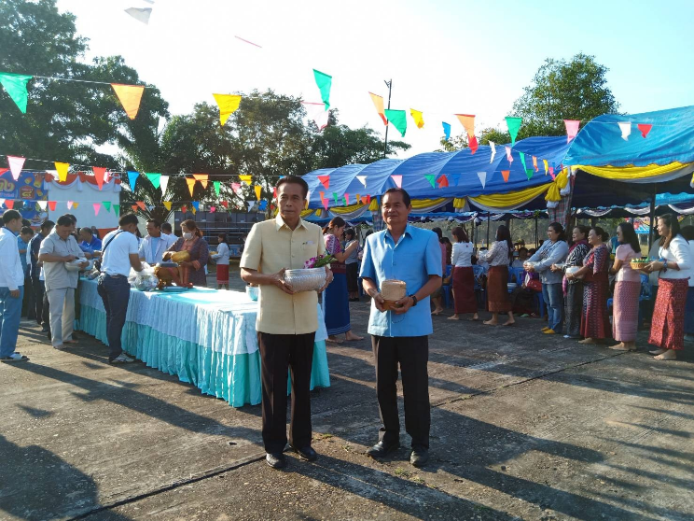
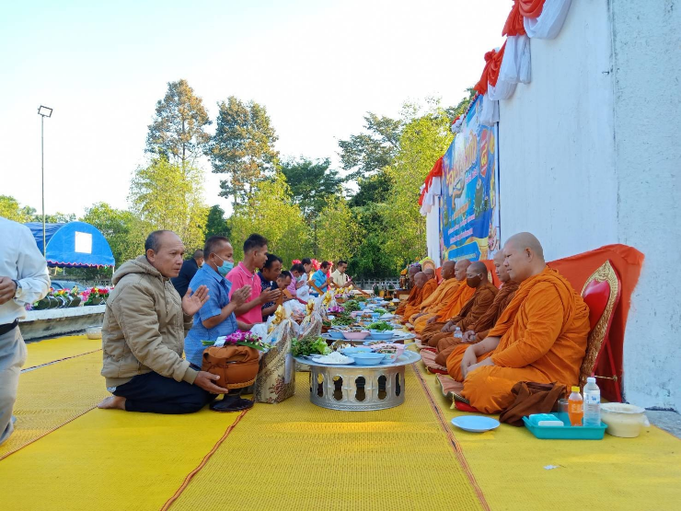
ผู้บริหาร สมาชิกสภา เจ้าหน้าที่ ลูกจ้าง ร่วมกิจกรรมโครงการประเพณีลอยกระทง

ผู้บริหาร สมาชิกสภา เจ้าหน้าที่ ลูกจ้าง ร่วมกิจกรรม วันทำบุญ วันเทศบาล 24 เมษายน ประจำทุกปี
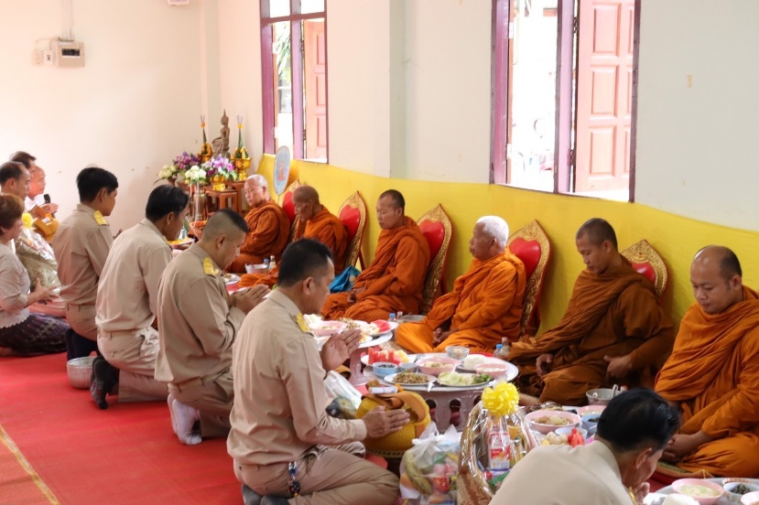
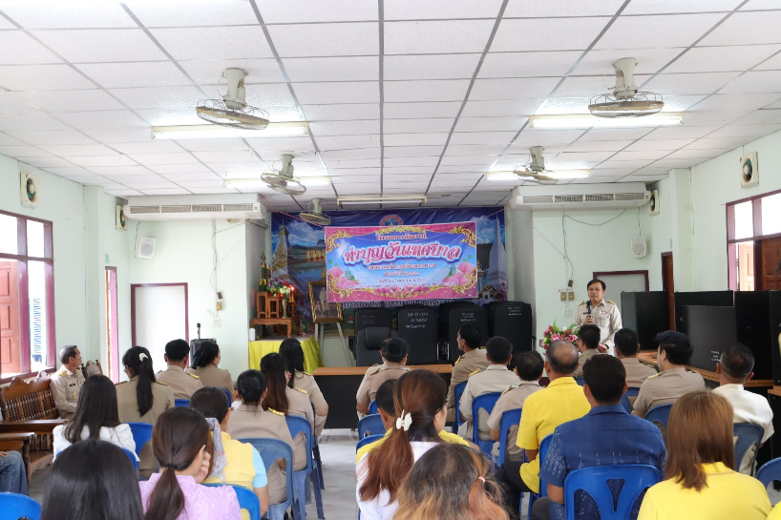
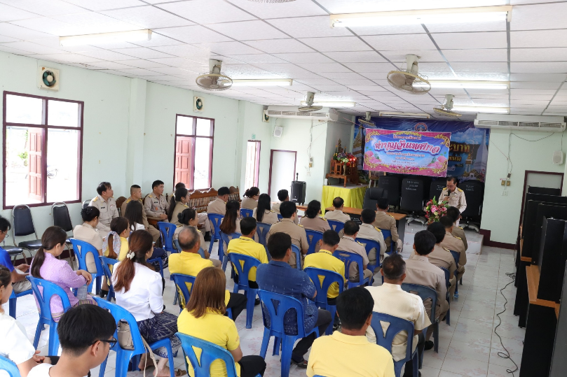
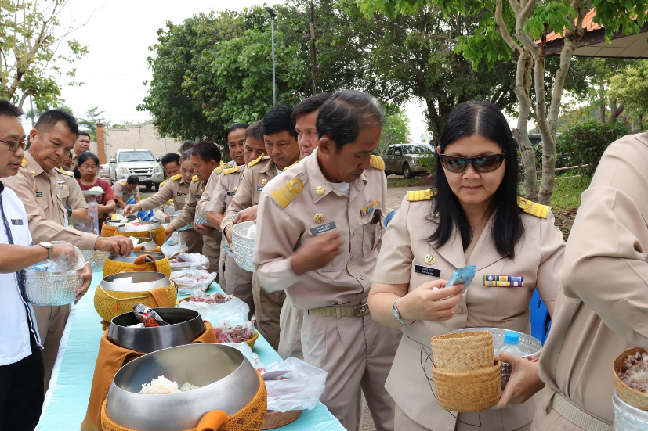

ผู้บริหาร สมาชิกสภา เจ้าหน้าที่ ทุกท่าน ร่วมกิจกรรม ประเพณีวันเข้าพรรษา ร่วมกันกับชุมชน
เป็นประจำทุกปี
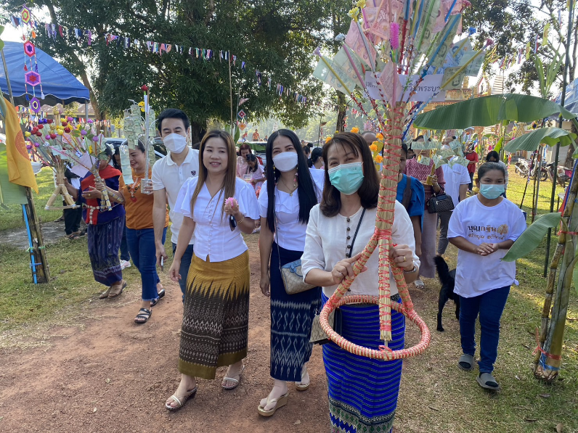

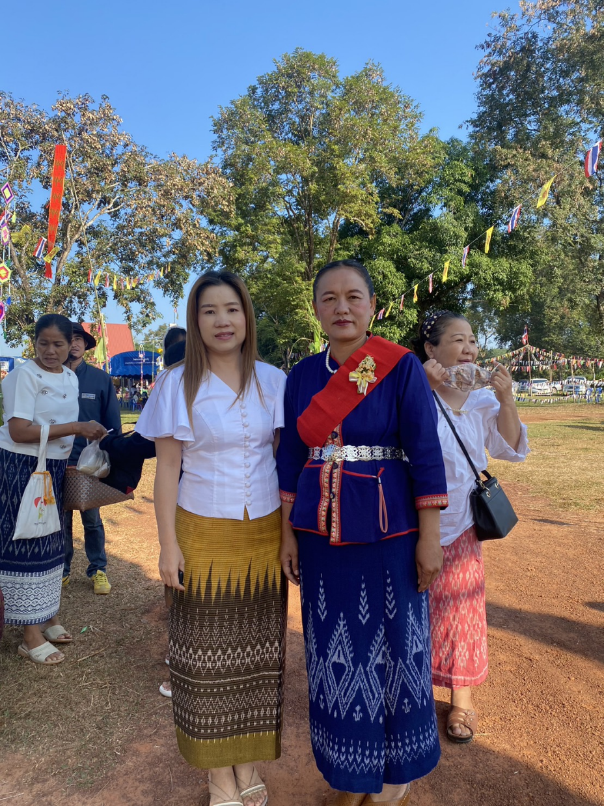

ผู้บริหาร สมาชิกสภา เจ้าหน้าที่ ลูกจ้างร่วม กิจกรรมผ้าป่าทางน้ำ ณ วัดพระบาทเวินปลา
ประจำทุกปีตามขนบธรรมเนียมประเพณีท้องถิ่น ในองค์กร
